COMSOL流体力学仿真实验报告
工程流体力学 CFD软件入门

课程名称 | 工程流体力学
仿真软件 | COMSOL Multiphysics
选做题目 | 任务1 直管水流；任务2 扩张管油流；任务4 分叉管动量定律
班级 | ________机电244________
姓名 | _______成广粮_________
学号 | ________240834________
完成日期 | 2026年5月

一、实验目的
按作业要求，五个COMSOL仿真任务中至少选择三项完成。本报告整理了直管液体流动、扩张管液体流动和分叉管动量定律三个算例。三个模型都采用二维层流近似，入口给定速度，出口给定0 Pa压力，壁面设为无滑移。报告重点记录速度云图、出口流量和壁面受力结果。
通过这次建模，主要熟悉COMSOL中的几何绘制、材料选择、边界条件设置、网格划分、稳态求解和后处理流程，同时观察直管速度分布、扩张管降速，以及分叉流道里流量分配和动量作用力随入口速度变化的规律。

二、仿真方法
三个算例均采用二维层流物理场（spf）和稳态求解。流体按不可压缩牛顿流体处理，控制方程为连续方程和Navier-Stokes方程。入口给定法向速度，出口压力取0 Pa，固体壁面采用无滑移条件。网格使用自由三角形网格，求解后用速度云图和派生值积分查看结果。
二维模型得到的出口积分量单位为m^2/s，可理解为单位厚度下的流量。本次分叉管截图中先用速度大小spf.U做出口积分，这种做法能看出变化趋势，但严格的出口流量应使用法向速度通量。分叉管受力采用应力分量积分，截图中的表达式为-spf.T_stressx，单位为N/m。

三、任务1：直管内水流动
模型为长度100 mm、直径（二维中为通道高度）10 mm的直管，介质为水。入口速度设为1 m/s，出口压力为0 Pa，壁面为无滑移边界。
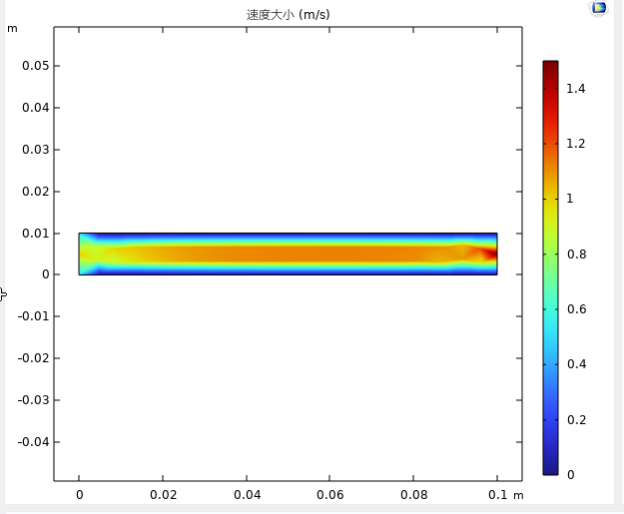
图1 直管水流速度大小云图
图1中，直管内速度沿轴向变化不大。壁面附近速度接近0，中心区域速度较高，色标范围约为0-1.4 m/s。这种分布和管内层流的基本认识一致：壁面受无滑移条件限制，速度从壁面向中心逐渐增大。
出口压力设为0 Pa后，流体在入口速度条件下通过管道。结果没有出现明显异常，说明直管模型的边界条件设置基本合理。

四、任务2：扩张管内油流动
模型为长度100 mm的扩张管，入口直径10 mm，出口直径30 mm，介质选择Engine oil。入口速度为1 m/s，出口压力为0 Pa，壁面仍采用无滑移边界。
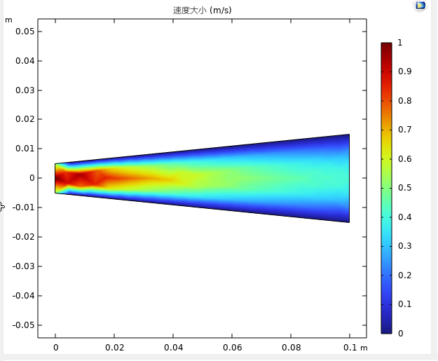
图2 扩张管油流速度大小云图
图2中，入口小截面处速度较高，进入扩张段后逐渐降低。出口大截面区域以蓝绿色为主，平均速度明显小于入口处。这个结果符合连续性方程：流量近似守恒时，过流面积增大，平均流速会下降。
扩张段内还能看到明显的横向速度差，壁面附近仍是低速区。和直管相比，扩张几何让速度场不再那么均匀，局部损失也更容易出现。

五、任务4：分叉管流动动量定律
本算例建立一个带倾斜入口和上下两个出口的二维分叉流道，介质为水。入口速度先取0.1 m/s，再改为0.2 m/s；两个出口均设置为压力出口，压力为0 Pa。截图中的出口流量来自边界积分，右侧壁面的作用力F来自应力积分。
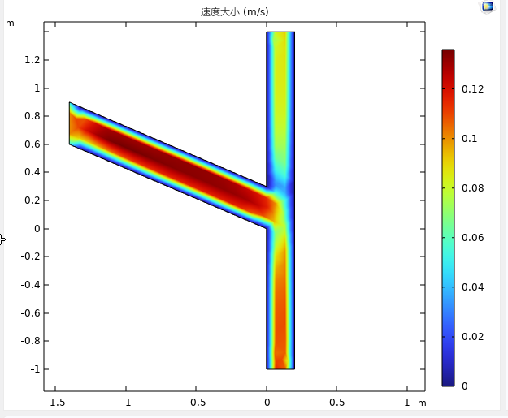
图3 分叉管速度大小云图
速度云图可以看出，入口斜管内速度较高，流体进入竖直主管后分成上下两股流出。分叉交汇处速度方向变化最明显，也是动量交换最集中的位置；靠近壁面的速度较低，说明无滑移条件起到了作用。（由于本模型为二维模型，出口流量为边界法向速度沿出口线的积分，单位为 m²/s，可理解为单位厚度下的体积流量。）
入口速度Vin (m/s) | 出口1流量 (m^2/s) | 出口2流量 (m^2/s) | 总出口流量 (m^2/s) | 作用力F (N/m)
0.1 | 0.011509 | 0.014746 | 0.026255 | 7.1016
0.2 | 0.023085 | 0.029425 | 0.052510 | 29.144

表1 分叉管不同入口速度下的出口流量和作用力
比较量 | 0.2 m/s相对0.1 m/s的变化倍数 | 规律说明
出口1流量 | 约2.01倍 | 入口速度加倍，单位厚度流量近似加倍
出口2流量 | 约2.00倍 | 出口2始终承担约56%的总流量
总出口流量 | 约2.00倍 | 满足连续性方程的线性流量关系
作用力F | 约4.10倍 | 接近速度平方关系，符合动量通量随v^2变化的趋势

表2 分叉管入口速度改变后的结果对比
表1和表2显示，入口速度从0.1 m/s增大到0.2 m/s后，两个出口流量几乎同步加倍，总出口流量也接近加倍。出口2的流量略大于出口1，约占总流量的56%，这和分叉几何以及来流方向有关。
作用力F由7.1016 N/m增大到29.144 N/m，约为原来的4.10倍，接近速度平方关系。入口速度加倍时，动量通量明显增大，壁面受力也随之增加。这个趋势可以用来说明液体流动中的动量定律。
任务4结果反思与优化（本部分结合AI进行分析反思）
从结果看，入口速度从0.1 m/s提高到0.2 m/s后，两个出口流量基本加倍，壁面作用力约增加到4.10倍。这个变化方向是合理的：流量主要随入口速度线性变化，而动量作用更接近速度平方关系。所以，现有结果可以说明动量定律的基本趋势。
不过，后处理还不够严谨。截图中出口流量用的是速度大小spf.U积分。若出口边界存在速度方向偏差或局部回流，速度大小会把所有分量都算成正值，结果可能偏大。更规范的做法是对出口边界积分法向速度通量，即u*nx+v*ny；在二维模型中，这个积分结果就是单位厚度下的体积流量。
几何尺度也需要交代清楚。第4题截图中的坐标单位为m，尺寸接近1 m量级。PPT虽然写着尺寸可自定，但如果报告不说明，读者容易把流量和受力当成某个实际管道的绝对值。后续可以把几何统一改成mm级，或者在报告中明确写成“二维单位厚度的对比模型”。
受力计算同样可以优化。本次F取右侧壁面的x方向应力积分，表达式为-spf.T_stressx，适合比较不同入口速度下的受力变化。如果要给出完整受力，还应同时计算y方向分量，或进一步给出合力大小，并在结果图中标出所选壁面。这样处理后，第4题不仅能看趋势，也更符合“动量定律验证”的要求。

六、结论
本次实验按“几何建模-材料设置-边界条件-网格划分-稳态求解-结果后处理”的流程完成了三个CFD算例。
直管水流结果中，壁面速度接近0，中心区域速度较高，速度分布符合管内流动的基本特征。
扩张管油流结果中，截面积增大后平均速度下降，和连续性方程的判断一致。
分叉管结果中，入口速度加倍后两个出口流量接近加倍，壁面作用力约增大到4倍。这个趋势是合理的，但流量表达式和受力方向仍有进一步优化空间。

原始图片
